2026年河南省普通高中学业水平选择性考试
地理
（满分：100分 时间：75分钟）
一、选择题：本题共16小题，每小题3分，共48分。在每小题给出的四个选项中，只有一项是符合题目要求的。
秦巴山区腹地，汉江沿岸，襄渝铁路依山傍水蜿蜒穿行。蜀河站（位置如图）是襄渝铁路陕西段的四等小站，站里只有一名客运员，每天有两趟普通列车停靠，却是陕西和湖北两省交界处多个乡镇居民出行的重要选择。据此完成下面小题。
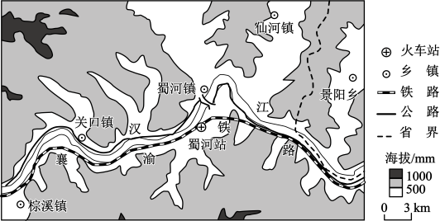
1. 该段襄渝铁路依山傍水布局的主要目的是（ ）
A. 联系更多乡镇 B. 降低修建难度 C. 提高通行速度 D. 减少耕地占用
2. 蜀河站周边居民选择铁路出行的主要原因是（ ）
①票价亲民 ②开行准时 ③车次灵活 ④低碳环保
A. ①② B. ①③ C. ②④ D. ③④
3. 蜀河站“坚守”深山，服务周边乡镇，体现了交通发展的（ ）
A. 经济性原则 B. 时效性原则 C. 公平性原则 D. 网络化原则
委内瑞拉是世界上石油储量最丰富的国家，曾是重要的移民迁入国。2015年以来，受国际油价暴跌等影响，该国出现了大规模的人口外流现象。截至2023年末，超过700万人离开该国，占国内总人口近四分之一。如图示意2015年和2020年委内瑞拉不同年龄分性别的迁出率。据此完成下面小题。
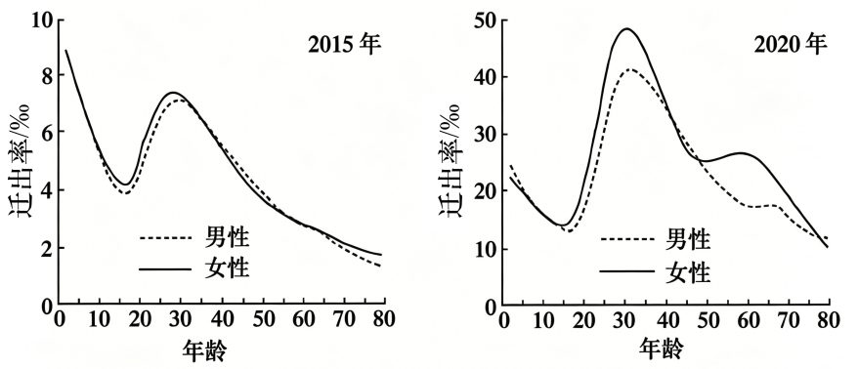
4. 与2015年相比，2020年该国（ ）
A. 人口出生率下降 B. 人口密度增大 C. 男性迁出率降低 D. 迁出人口减少
5. 受人口外流影响，该国（ ）
A. 石化工业就业增长 B. 住房供应紧张 C. 经济发展活力增强 D. 养老负担加重
双湖县位于青藏高原腹地，是我国海拔最高的县，作为羌塘国家级自然保护区的重要组成部分，也是藏羚羊、藏野驴等野生动物的重要栖息地。2005年，为促使传统畜牧业向现代畜牧业转变，当地进行大规模草场围栏和交通建设，但加剧了人与野生动物的冲突。2018年以来，当地实施围栏拆除等系列措施，藏羚羊种群数量逐年增长。如图示意双湖县居民点分布和藏羚羊迁徙路线。据此完成下面小题。
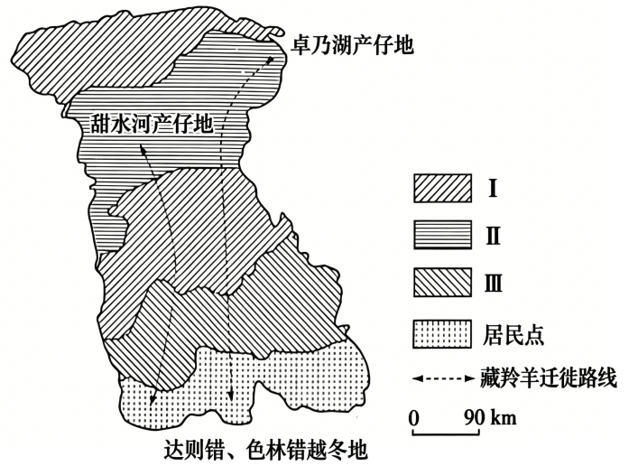
6. 自然保护区分为核心区、缓冲区和实验区三个功能区。Ⅰ、Ⅱ、Ⅲ分别表示（ ）
A. 缓冲区、实验区、核心区 B. 缓冲区、核心区、实验区
C. 核心区、实验区、缓冲区 D. 核心区、缓冲区、实验区
7. 随着草场围栏建设，藏羚羊（ ）
①活动范围扩大 ②迁徙路线受阻 ③食物来源增加 ④栖息地破碎化
A. ①③ B. ①④ C. ②③ D. ②④
8. 为实现人与自然和谐共生，除拆除围栏外，其他可行措施有（ ）
①减少藏羚羊天敌的数量 ②在北部建设人工草场
③持续实施退牧还草工程 ④推动居民点适度集中
A. ①② B. ①④ C. ②③ D. ③④
波士顿市地处美国东部沿海，风能资源开发潜力大。研究显示，城市热岛效应对波士顿市风能产生显著影响，城区和郊区风能变化呈现相反的特征。如图示意城市热岛效应引起的200m高度风能密度变化量随距市中心距离的变化。据此完成下面小题。
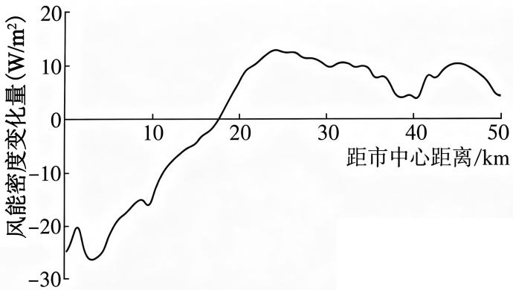
9. 波士顿城区风能变化的主要原因是城区（ ）
A. 水平气流增强 B. 上升气流减弱 C. 水平气流减弱 D. 下沉气流增强
10. 波士顿郊区100m高度风能变化小于200m高度。导致该现象的关键因素是（ ）
A. 云量差异 B. 地面摩擦力 C. 城郊温差 D. 地转偏向力
11. 受城市热岛效应影响，波士顿城区（ ）
A. 东侧海风增强、陆风减弱 B. 东侧海风减弱、陆风增强
C. 西侧海风增强、陆风增强 D. 西侧海风减弱、陆风减弱
冰川退缩后，曾被冰川覆盖的区域暴露出来并开始发育土壤。某冰川退缩区土壤中累积的重金属汞主要来自大气沉降。甲、乙、丙三地位于该退缩区，海拔分别为2774m、2583m、2519m。如图示意甲、乙、丙三地土壤剖面不同深度汞浓度。据此完成下面小题。
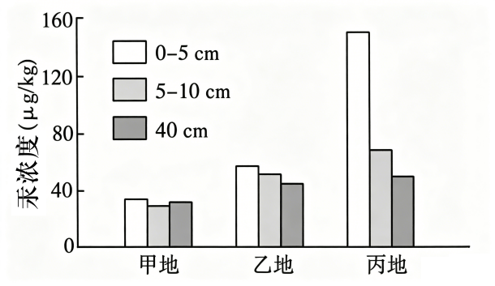
12. 甲地土壤汞浓度较低的主要原因是（ ）
A. 大气中汞浓度低 B. 淋溶作用较弱 C. 土壤发育时间短 D. 土壤质地黏重
13. 图中最能说明汞主要来自大气沉降的是（ ）
A. 0~5cm汞浓度三地差异大 B. 5~10cm汞浓度甲地最低
C. 40cm汞浓度三地差异小 D. 40cm汞浓度丙地最高
为探究某盆地的地貌演化过程，科考队开展了野外地质考察。科考队在盆地南部发现了厚约300m的沉积地层，观察到：该地层以砾岩为主，层理构造不明显（如图）。分析后，科考队认为该地层为白垩纪古洪积扇沉积，砾岩中的砾石可能来自盆地中央隆起带。据此完成下面小题。
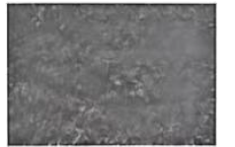
14. 该地层层理构造不明显的主要原因是碎屑物质（ ）
A. 来源丰富 B. 沉积速率快 C. 结构松散 D. 搬运距离长
15. 下列特征可用于判断该地层为洪积扇沉积的是（ ）
A. 砾岩风化严重 B. 砾岩固结程度高 C. 砾石磨圆度好 D. 砾石粒径不均一
16. 为进一步确定砾石来源，科考队还应开展的野外工作是（ ）
A. 采集观察点附近河流上游的砾石 B. 采集观察点附近河流下游的砾石
C. 采集盆地中央隆起带出露的基岩 D. 采集盆地中央隆起带的松散沉积物
二、非选择题：本题共3小题，共52分。
17. 阅读图文材料，完成下列要求。
闵行经济技术开发区位于上海市西南部，是1986年批准设立的首批国家级开发区，总面积仅3.5km²。在发展过程中，开发区建立企业用地效益评估制度，通过回购低效用地并实施精准招商，不断打造高端产业引领高地。如图示意闵行经济技术开发区产业转型升级过程。
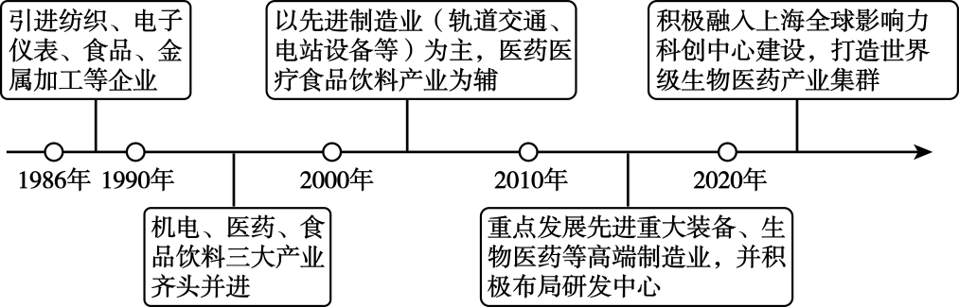
（1）归纳闵行经济技术开发区产业转型升级的特征。
（2）分析2010年后闵行经济技术开发区积极布局研发中心的原因。
（3）说明闵行经济技术开发区回购低效用地并精准招商的目的。
18. 阅读图文材料，完成下列要求。
漳河是流经河南省北部的重要河流，发源于太行山区，含沙量大。战国时期，如图所示的古漳河沿岸土地贫瘠，土壤盐碱化严重，“恶田”广布。西门豹在漳河出山口处修建引漳十二渠，开创了我国多渠首大型引水工程的先河，引漳水灌溉使“恶田”逐渐成为“膏腴之地”。新中国成立后，河南省建成漳南灌区灌溉工程。近年来，河南省应用信息化手段，对该灌溉工程的水位、流量、水质等进行自动化实时监测，积极推进数字孪生灌区建设。
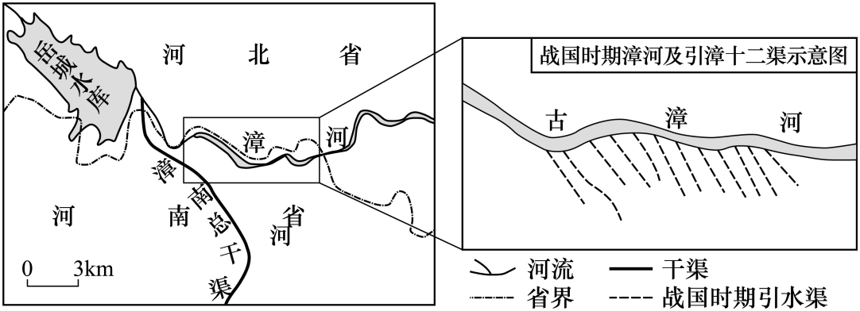
（1）说明西门豹在漳河出山口处建渠并采用多渠首引水的原因。
（2）分析引漳十二渠建成后，“恶田”能够成为“膏腴之地”的原因。
（3）简述数字孪生灌区建设对漳南灌区水资源利用与管理的意义。
19. 阅读图文材料，完成下列要求。
位于60°N~65°N的某低平原区多年冻土广布，地表广泛分布独特的森林台地—沼泽景观：多年冻土台地上生长着森林，台地间散布着生长泥炭藓的沼泽。近几十年来，受气候变暖影响，该地区多年冻土出现了不同程度的融化，地表景观正在经历森林台地转变为沼泽，后重新形成森林的变化过程（如图所示），部分区域森林恢复显著。
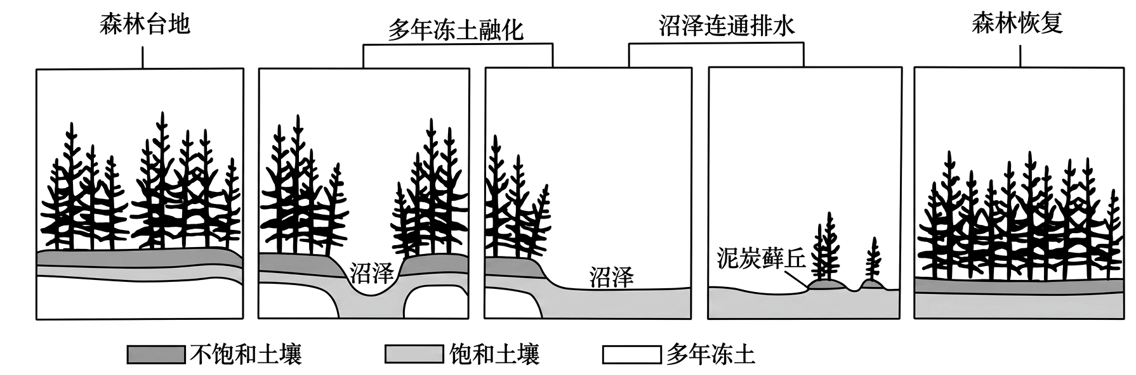
（1）说明气候变暖对多年冻土台地的影响。
（2）分析水分条件在森林消失和恢复过程中的作用。
（3）说明该地区的南部、中部和北部，哪一区域最早出现森林显著恢复现象。
（4）指出目前该地区森林覆盖率随纬度的变化特征。

